Департамент освіти Вінницької міської ради
Міський методичний кабінет
Заклад «Загальноосвітня школа І-ІІІ ступенів № 10 Вінницької міської ради»

Методичний посібник
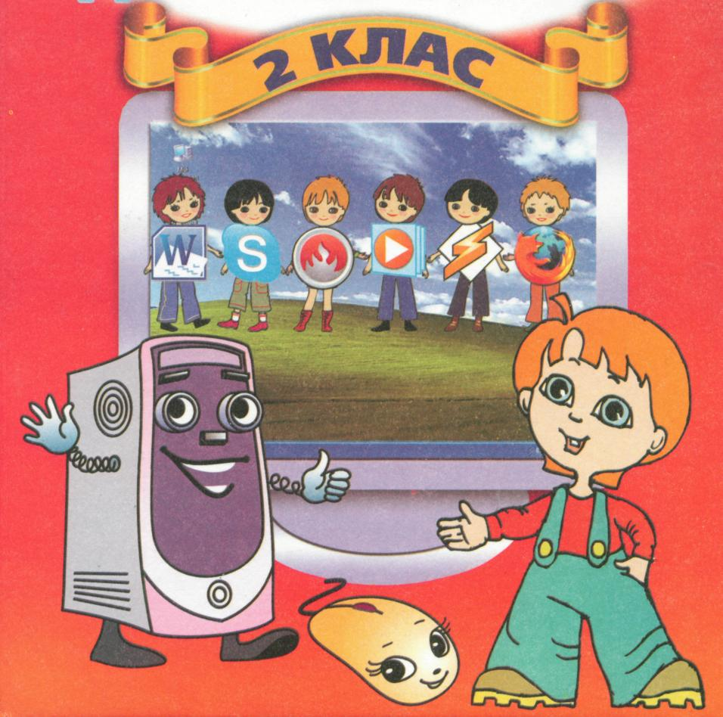
Автори:
творча група вчителів
початкових класів під керівництвом
Чернецької О.Г.

м. Вінниця
2013
Зміст
Передмова ……………………………………………………………….. 5
Навчально-тематичний план. ……………………………………………6
Розробки уроків
Урок 1……………………………………………………………...9
Урок 2…………………………………………………………….14
Урок 3……………………………………………………………18
Урок 4……………………………………………………………23
Урок 5……………………………………………………………30
Урок 6……………………………………………………………36
Урок 7……………………………………………………………41
Урок 8……………………………………………………………45
Урок 9……………………………………………………………49
Урок 10…………………………………………………………..52
Урок 11…………………………………………………………..55
Урок 12…………………………………………………………..59
Урок 13………………………………………………………….62
Урок 14………………………………………………………….66
Урок 15………………………………………………………….71
Урок 16………………………………………………………….74
Урок 17………………………………………………………….77
Урок 18………………………………………………………….80
Урок 19………………………………………………………….85
Урок 20………………………………………………………….90
Урок 21………………………………………………………….95
Урок 22………………………………………………………….99
Урок 23………………………………………………………..102
Урок 24………………………………………………………..105
Урок 25………………………………………………………..108
Урок 26………………………………………………………..112
Урок 27…………………………………………………………115
Урок 28…………………………………………………………119
Урок 29…………………………………………………………122
Урок 30…………………………………………………………125
Урок 31…………………………………………………………128
Урок 32…………………………………………………………133
Література… ……………………………………………………………136

Передмова
Починаючи з 1 вересня 2013 року в 2 класі до інваріантної складової Базового навчального плану включено вивчення предмету «Сходинки до інформатики». Зміст програми «Сходинки до інформатики» для 2–4 класів спрямований на реалізацію мети та завдань освітньої галузі "Технології", визначених у Державному стандарті початкової загальної освіти. Головна заслуга такого пропедевтичного курсу в тому, що він створює основу для розумового розвитку дитини і поглиблення знань з різних предметів, розвиває логіку, уяву. Інформатика в початковій ланці освіти, набуває ознак систематичного вивчення основних понять інформатики, що поглиблено вивчаються в середніх і старших класах загальноосвітньої школи. З’являється новий спосіб мотивації дітей до навчання, бо вивчення інформатики майже завжди викликає у них захоплення і цікавість.
Мета посібника «Сходинки до інформатики: Розробки уроків. 2 клас» - допомогти вчителеві у викладанні нового курсу учням 2 класу. Саме тому автори постаралися зробити видання змістовним та корисним.
Пропонований посібник укладений відповідно до програми з курсу «Сходинки до інформатики» для 2-4-х класів загальноосвітніх навчальних закладів (авторський колектив на чолі з професором Н.В.Морзе), затвердженої Міністерством освіти і науки, молоді та спорту України в 2011 році. У ньому пропонуються плани-конспекти уроків для 2 класів загальноосвітніх шкіл, розроблені за матеріалами підручника «Сходинки до інформатики : підручник для 2 класу загальноосвітніх навчальних закладів» автор О.В.Коршунова. – К.: Генеза, 2012.
Для практичної роботи учнів за комп’ютером можна використовувати програми з наявного у школі навчального програмного забезпечення, а також програми «Скарбниця знань» та «Сходинки до інформатики».

Навчально-тематичний план
2 клас

№ | Тема уроку | Зміст уроку | Кі-сть годин
Комп`ютери та їх застосування (3 години)
1 | Перша зустріч. | Знайомство з поняттями «інформатика», «інформація». Техніка поведінки і безпека життєдіяльності в комп’ютерному класі. | 1 год.
2 | Як комп’ютер різні професії опанував. | Можливості сучасного комп’ютера. | 1 год.
3 | Сучасні комп’ютери. | Сучасні комп’ютери та їх застосування. | 1 год.
Основні складові комп’ютера. Початкові навички роботи з комп’ютером (9 годин)
4 | Познайомимося ближче. | Складові комп’ютера (системний блок, пристрої введення(миша, клавіатура), пристрої виведення (монітор, принтер)). | 1 год.
5 | Хто головний? | Знайомство з поняттями «комп’ютерна програма», «програміст». | 1 год.
6 | Програми різні та корисні. | Робочий стіл. Піктограми. | 1 год.
7 | Увага! Вмикаємо комп’ютер. | Робочий стіл. Підготовка комп’ютера до роботи. Коректне завершення роботи з комп’ютером. Миша. Формування роботи з мишею. | 1 год.
8 | «Приборкання» комп’ютерних програм. | Наведення вказівника. Вибір об’єктів, переміщення об’єктів, подвійне клацання. | 1 год.
9 | Знайомся, клавіатура. | Клавіатура. Групи клавіш. Цифрові клавіші. Клавіші керування курсором. | 1 год.
10 | Крапка, крапка, кома. | Основне положення пальців на клавіатурі. Призначення клавіші Shift. | 1 год.
11 | Цікаві випробування. | Клавіатурний тренажер. | 1 год.
12 | Як комп’ютер Данилку допоміг. | Підсумок з теми. Повторення | 1 год.
Поняття про повідомлення, інформацію та інформаційні процеси (5 годин)
13 | Увага! Вам надійшло повідомлення. | Поняття про повідомлення та інформацію. Сприйняття людиною повідомлень. | 1 год.
14 | Зберігаємо, обробляємо, передаємо. | Інформація. Інформаційні процеси. | 1 год.
15 | Історична подорож. | Короткі історичні відомості про засоби обчислення. Робота з розвивальними програмами. | 1 год.
16 | Пристрої різні, але всі корисні. | Пристрої, що використовуються для роботи з повідомленнями. | 1 год.
17 | Людина у світі інформації. | Поняття «файл». Різноманіття файлів. Переміщення об`єктів. | 1 год.
Алгоритми та виконавці (4 години)
18 | Стій, готуйсь – командувати буду! | Виконавці. Поняття команди. Команди виконавцю.. | 1 год.
19 | Алгоритми. | Поняття алгоритму. Алгоритми в житті. | 1 год.
20 | Виконавці алгоритмів. | Кроки алгоритму. Складання алгоритмів. | 1 год.
21 | Озирнемося навколо. | Складання алгоритмів для виконавців. | 1 год.
Об’єкти. Графічний редактор (8 годин)
22 | Як це назвати? | Об’єкти. | 1 год.
23 | Який? Яка? Яке? | Властивості об’єктів. Значення властивостей. | 1 год.
24 | Комп’ютерний малюнок – перші кроки. | Графічний редактор та його призначення. | 1 год.
25 | Різнокольоровий світ. | Панель інструментів графічного редактора Paint (піпетка, заливка) | 1 год.
26 | Малювати за допомогою комп’ютера – це просто. | Панель інструментів графічного редактора Paint (олівець,пензель, ластик). | 1 год.
27 | Риска, риска, прямокутник. | Панель інструментів графічного редактора Paint (лінія, прямокутник, еліпс). | 1 год.
28 | І знову текст! | Введення тексту в графічному редакторі Paint | 1 год.
29 | Секрети малювання. | Створення вітальної листівки з використанням графічного редактора Paint. | 1 год.
Комп’ютерна підтримка вивчення навчальних предметів (4 години)
30 | Комп’ютер у ролі вчителя. | Використання різноманітних комп’ютерних навчальних програм. Правила користування комп’ютерними програмами. | 1 год.
31 | Пригадай, що вже знаєш. | Використання різноманітних комп’ютерних навчальних програм. | 1 год.
32 | Підсумковий урок | Повторення вивченого за рік. | 1 год.
33-34 | Резерв |  | 2 год.

Урок 1
Тема: Перша зустріч.
Знайомство з поняттями «інформатика», «інформація». Техніка поведінки і безпека життєдіяльності в комп’ютерному класі.
Мета: Познайомити учнів із значенням комп’ютера в житті людини, можливостями комп’ютера, правилами поведінки та технікою безпеки в комп’ютерному класі; розвивати мислення, увагу; виховувати допитливість, інтерес до навчання, дбайливе ставлення до обладнання в кабінеті.
Програмне забезпечення: Програма «Сходинки»: «Як поводитися з комп’ютером».
Обладнання: Мультимедійна презентація «Правила поведінки в комп’ютерному класі», плакати, ПК.
Зміст уроку
І. Теоретична частина уроку.
1.1.Організація класу.
1.2.Знайомство з предметом.
- Сьогодні ми починаємо вивчати новий предмет «Сходинки до інформатики».
- Як ви думаєте, що таке інформатика? (відповіді учнів)
- Почнемо ознайомлення з предметом із розповіді про слово, яке дуже схоже на назву «інформатика», - це «інформація». З давніх-давен людина отримувала інформацію. Схід сонця повідомляв людині про початок нового дня, захід – про кінець дня. Голоси хижаків змушували людину ховатися від них, гіркий смак їжі – виплюнути її. Людина від народження оточена інформацією, яку вона отримує з навколишнього середовища. З розвитком суспільства інформації ставало все більше й більше : спілкування з людьми і тваринами, читання книг, газет, журналів, прослуховування радіо, перегляд телепередач, відвідування музеїв, театрів, концертів. Таку кількість інформації важко зберігати, обробляти, передавати. Тому людина винаходить нові технічні засоби, які допомагають їй здійснювати ці процеси. Так було винайдено книгодрукування, пошту, радіо, телевізор, комп’ютер, мобільний телефон. . поява комп’ютерів – машин для обробки інформації – дала людству нові можливості. Комп’ютери швидко увійшли в усі сфери людського життя, і в другій половині ХХ століття сформувалась наука про загальні властивості й закономірності інформації, про методи її пошуку, передачі, зберігання, обробки й використання в різних галузях діяльності людини. Ця наука отримала назву «інформатика». Урок за уроком, ніби сходинка за сходинкою ви будете знайомитися з цією наукою. Вам відкриються таємниці цієї захоплюючої науки. А допоможе нам у цьому комп’ютер та різні комп’ютерні програми.
1.3. Розповідь про кабінет, правила поведінки техніку безпеки в комп’ютерному класі.
Клас, де розміщені комп’ютери, називають комп’ютерним класом. Саме тут ми будемо навчатися основ комп’ютерної грамотності, працювати з комп’ютером.
Але спочатку слід ознайомитись з правилами поведінки у комп’ютерному класі.
№ з/п | Правило | Слайд
1. | Без дозволу вчителя не заходь до комп’ютерного класу. | 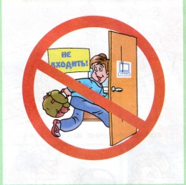  №2
2. | Не заходь до комп’ютерного класу у верхньому одязі, брудному взутті. | 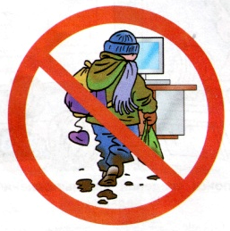  №3
3. | Не принось до класу їжу та напої. | 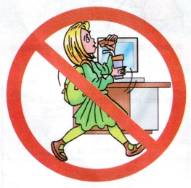  №4
4. | Працювати можна лише за тим комп’ютером, номер якого вказав вчитель. | 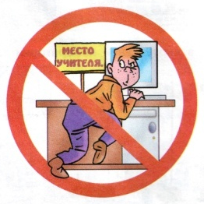  №5
5. | Без дозволу вчителя не вмикай і не вимикай комп’ютер та інші пристрої. | 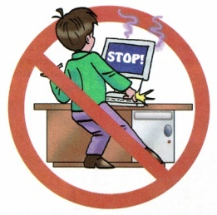  №6
6. | Не торкайся розеток, проводів, кнопок, не працюй мокрими руками. | 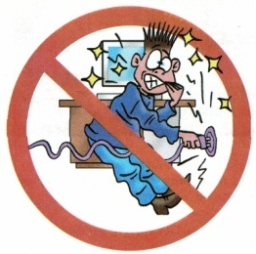  №7
7. | Не клади будь-які предмети на системний блок, монітор, клавіатуру. | 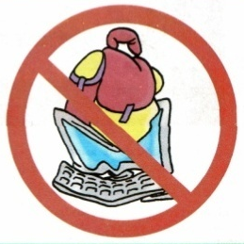  №8
Фізкультхвилинка.
Раз! Два! Час вставати:
Будемо відпочивати.
Три! Чотири! Присідаймо,
Швидко втому проганяймо.
П’ять! Шість! Засміялись,
Кілька раз понахилялись.
Зайчик сонячний до нас
Завітав у вільний час.
Будем бігати, стрибати,
Щоб нам зайчика впіймати.
Прудко зайчик утікає
І промінчиками грає.
Сім! Вісім! Час настав
Повернутись нам до справ.
Руки вгору, руки вниз -
На сусіда подивись,
Раз - подивимось угору,
Два - нахилимось додолу.
Не згинайте, діти, ноги,
Як торкаєтесь підлоги.
Щоб ногам роботу дати,
Будем низько присідати,
Раз-два, раз-два.
Вище руки підніміть,
Ширше в боки розведіть.
Сплесніть діти раз і раз –
За роботу всі ураз.
1.4. Закріплення вивченого. Робота з підручником.
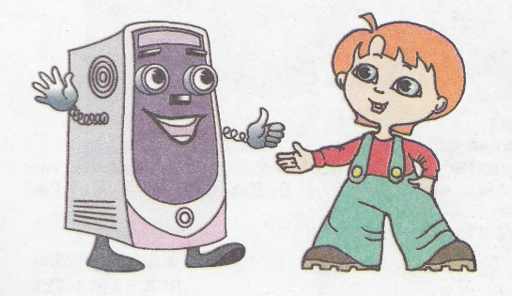
- Відкрийте підручник «Сходинки до інформатики». Розгляньте його. В ньому багато інформації та цікавих завдань. Ця книжка поведе вас у захоплюючий світ. Ви дізнаєтесь, як «спілкуватися» з комп’ютером, розвинете свої розумові й творчі здібності, навчитесь логічно мислити, складати алгоритми, користуватися найпростішими текстовими, графічними редакторами. А допоможуть нам у цьому Комп’юшко, хлопчик Данилко та інші герої.
- Знайдіть у підручнику правила безпечної роботи та поведінки в комп’ютерному класі.
- Які правила ви запам’ятали?
- Уважно розгляньте пари малюнків.
ІІ. Практична частина уроку.
2.1.Робота програмою « Як поводитися з комп’ютером».
2.2.Релаксація.
«Метелик». Часто-часто поплескайте віями, тобто моргніть. Виявляється, перед монітором очі лінуються і перестають кліпати, а це шкодить нашому зору.
«Вгору-вниз». Голову тримайте прямо, не закидайте. Дивіться прямо перед собою. Повільно підніміть погляд на стелю, затримайте на пару секунд, потім також повільно опустіть його на підлогу і теж затримайте. Голова під час виконання вправи залишається нерухомою.
ІІІ. Розвивальна частина уроку.
3.1.Логічні завдання від Комп’юшка та Данилка.


- Які з цих речей комп’ютер здатний замінити?
Відповідь: листи, годинник, книги, калькулятор, телевізор, аудіо програвач, гітара, мольберт.


Відповідь: найстарший Дроворуб.
ІV. Підсумок уроку.
- Чого ми навчились сьогодні на уроці, що нового дізнались?
- Як слід поводитись в комп’ютерному класі?
- На якій відстані від комп’ютера небезпечно працювати?
V. Домашнє завдання.
- Дізнатись у батьків, чи використовують вони у своїй роботі комп’ютер і як він їм допомагає.
Урок 2
Тема: Як комп’ютер різні професії опанував. Можливості сучасного комп’ютера.
Мета: Повторити правила поведінки в комп’ютерному класі; познайомити учнів із значенням комп’ютера в житті людини, можливостями комп’ютера; розвивати мислення, увагу; виховувати допитливість, інтерес до навчання, дбайливе ставлення до обладнання в кабінеті.
Програмне забезпечення: Програма «Сходинки»: «Стрільці по яблуках» або
Програма «Скарбничка»: «Демонстрація».
Обладнання: Мультимедійна презентація «Можливості сучасного комп’ютера», картки, ПК.
Зміст уроку
І. Теоретична частина уроку.
1.1.Організація класу.
1.2.Перевірка домашнього завдання.
- Чи використовують ваші батьки у своїй роботі комп’ютер?
- Як він їм допомагає?
1.3.Актуалізація опорних знань. Оголошення теми та завдань уроку.
- Як слід поводитись в комп’ютерному класі?
- Що заборонено робити в комп’ютерному класі?
- На якій відстані від комп’ютера небезпечно працювати?
- Для чого використовують комп’ютер?
- Сьогодні на уроці ми дізнаємось що таке комп’ютер, його можливостями, а також як він допомагає у роботі людям різних професій.
1.4. Бесіда з учнями про можливості комп’ютера.
- Як ви думаєте, навіщо нам потрібен комп’ютер? (Відповіді учнів)
Здається сьогодні це відомо всім. Можна все життя прожити., як Мауглі: без книжок, морозива, виделок. Можна, як і 100 років тому жити без комп’ютерів – адже існувало людство без них. Потрібно, наприклад, обчислити арифметичний вираз. Ми беремо аркуш паперу, ручку і виконуємо дії над числами. А як зробити це швидше?
Звичайно на калькуляторі. А калькулятор – це і є маленький комп’ютер.
Важко уявити життя без комп’ютерів.
Комп’ютер служить усім. Він допомагає відпочити, служить партнером у грі. Але комп’ютер – навіть найскладніший та найсучасніший – тільки виконує те, що йому наказує людина. Комп’ютер – блискучий виконавець. За одну секунду він виконує мільярд команд. За кілька годин він здатен провести стільки обчислень, скільки не подужає математик за все своє життя.
Ви вже вмієте читати, писати, лічити. Але сучасній людині цього замало. Вам бракує комп’ютерних знань. Не всі люди працюють на землі, займаються будівництвом. Але всі мають уявлення про те, як вирощують хліб, як зводять будинки. Не всі прагнуть стати програмістами, проте слід знатися й на тому, як працює комп’ютер, вивчати його будову, можливості, вчитися працювати на ньому, і тоді він стане добрим другом і помічником. Саме цим ми і будемо займатися на уроках предмету «Сходинки до інформатики».
1.5. Знайомство з можливостями комп’ютера.
- Які дії може виконувати сучасний комп’ютер? (відповіді учнів)
Ви вже знаєте, що комп’ютер дуже швидко і безпомилково проводить найскладніші обчислення, може складати вірші, музику, розмовляти, перекладати, ставити діагнози хворим, грати в шахи та інше.
Але це ще не всі можливості сучасних комп’ютерів. Вони допомагають конструювати літаки, ракети, проектувати будинки, машини й самих себе. Керують космічними польотами, верстатами, роботами. Роблять розрахунки для прокладання залізниць і автошляхів. Продають квитки на поїзди і літаки. Малюють і креслять. Навіть фіксують голи!
Комп’ютер може виконувати роль учителя. Для цього створено особливі навчальні та контролюючі програми. У сучасній друкарні за допомогою комп’ютерів друкують газети, журнали, книжки.
Спеціальні ефекти, які часто використовують в кіно, на телебаченні, теж забезпечує комп’ютер. Багато мультфільмів зроблено за допомогою комп’ютера.
У сільському господарстві комп’ютер – теж помічник. Він стежить за правильним годуванням свійських тварин, надоями молока, системою зрошування полів тощо. У великій пригоді стає комп’ютер метеорологам під час складання прогнозу погоди. Він все впевненіше допомагає нам у побуті (пральні машини, музичні центри, автомобілі тощо).
Широко застосовують комп’ютер у закладах охорони порядку. Він зберігає важливу інформацію про злочинців, допомагає виконувати графічні портрети людей за словесними характеристиками та малюнками.
Нині комп’ютери використовують майже всюди, навіть там, де їх донедавна не застосовували.
1.6. Закріплення вивченого. Робота з підручником.
- Знайдіть інформацію про те як використовують комп’ютер в супермаркетах?
- Для чого потрібен комп’ютер у касах попереднього продажу залізничних та авіаквитків?
- Як використовують комп’ютер у Будинку моделей?
Фізкультхвилинка.
Я малюю зайчика для вас – раз! (колові рухи руками над головою)
Це у нього голова – два! (руки кладуть на голову)
Це у нього вуха догори – три! (підняти руки вгору)
Це стирчить у нього хвостик сірий - чотири! (повертати тулуб
вправо, вліво)
Це очиці весело горять – п’ять! (руки до очей біноклем)
1, 2, 3, 4, 5 – нам потрібно спочивать!
Тож піднімемо руки вгору
Та подивимось на зорі.
А тепер всі руки в боки –
Як зайчики – скоки, скоки.
ІІ. Практична частина уроку.
2.1. Робота за комп’ютером.
2.2. Релаксація.
«Маятник». Голову тримайте прямо, дивіться перед собою. Подивіться вліво, потім повільно переведіть погляд вправо. Голова нерухома, працюйте тільки очима. Під час виконання вправи стежите за станом м'язів очних яблук, щоб не перенапружуватися їх!
«Вісімка». Голову тримайте прямо, дивіться перед собою. Подумки уявіть собі горизонтальну вісімку (або знак нескінченності) максимального розміру в межах вашого обличчя і плавно опишіть її очима. Повторіть вправу кілька разів в один бік, потім в інший. Після цього часто-часто моргніть.
ІІІ. Розвивальна частина уроку.
3.1.Логічні завдання від Комп’юшка .
А)- Розкодуйте слова і вставте пропущене:
к
і
м
н
а
1
2
3
т
а
4
5
6
5
р
ю
м
т
о
6
7
8
3
9
1
9
3
10
8
11
6
12
6
Б) Надійка вища за Олю, але нижча за Марійку.
Хто вище Оля чи Марійка ?
В) На дереві сиділо 2 горобці, 4 білки і 3 ворони.
Скільки всього пташок сиділо на дереві ?
ІV. Підсумок уроку.
- Людям яких професій потрібний у роботі комп’ютер?
V. Домашнє завдання.
Підручник. Завдання 5,С.10.
Урок 3
Тема: Сучасні комп’ютери та їх застосування.
Мета: Познайомити учнів з видами сучасних комп’ютерів, їх використанням в різних сферах діяльності людини; розвивати логічне та критичне мислення, увагу; виховувати допитливість, інтерес до навчання, дбайливе ставлення до обладнання в кабінеті.
Програмне забезпечення: Програма «Сходинки»: «Лісова галявина» або
Програма «Скарбничка»: «Демонстрація».
Обладнання: малюнки, ілюстрації із зображенням професій, малюнки електронних приладів, картки з логічними завданнями, ПК.
Зміст уроку
І. Теоретична частина уроку.
1.1. Організація класу.
1.2. Перевірка домашнього завдання.
- Людям яких професій потрібен комп’ютер? Поясніть свій вибір.

1.3. «Ґронування»
- Підберіть назви до малюнків та пригадайте, де у нашому житті можна використовувати комп’ютер.
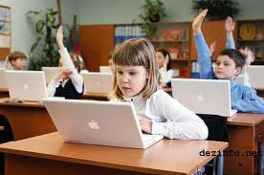
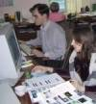
Робота Навчання
Комп’ютери навколо нас

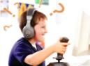
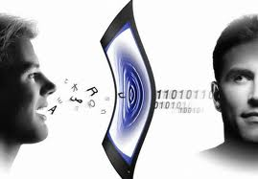

Розваги Спілкуванння

1.4. Оголошення теми та завдань уроку.
- Сьогодні на уроці ми дізнаємось якими бувають сучасні комп’ютери.
1.5. Пояснення нового матеріалу.
- В кого з вас є комп’ютер дома?
- Який вигляд він має? Опишіть його розміри, форму, колір.
- Як ви використовуєте його?
Сьогодні в нашому житті використовують комп’ютери різні за призначенням та розмірами..
Стаціонарний комп’ютер використовується для роботи вдома та в офісі. На ньому можна зберігати багато інформації, грати в ігри.
Ноутбук – переносний комп’ютер, зручний для тих людей, які часто працюють у різних місцях.
Нетбук – переносний комп’ютер, призначений в основному для роботи в Інтернеті. (Інтернет – всесвітня мережа, яка пов’язує комп’ютери по всьому світу.
Планшет – плаский переносний комп’ютер без клавіатури. В ньому екран реагує на дотик людини, яка таким чином керує комп’ютером.
Кишеньковий комп’ютер – комп’ютер малих розмірів, який зручно носити з собою.
1.6. Закріплення вивченого. Робота з підручником.
- Розглянемо різні види комп’ютерів в підручнику. С.11
1.7. Гра «Давайте познайомимось».
(Знайомство з приладами, які допомагають людині впоратись з інформацією)
Впізнайте прилад за його ознаками. (після відповідей дітей демонструються малюнки електронних приладів ).
Я можу передавати інформацію на відстань…..(мобільний телефон)
Я можу визначати шлях до будь-якого місця…..(навігатор)
Я можу показувати текст і картинки….(електронна книжка)
Я можу запам’ятовувати звуки…..(диктофон)
Я можу показувати фотографії …(електронна фото рамка)
Я можу з вами гратися….(ігрова приставка)
Я можу виконувати обчислення …..(калькулятор)
Я можу зберігати зображення …….(фотокамера)
Фізкультхвилинка.
Хто ж там, хто вже так втомився,
І наліво нахилився?
Треба дружно всім нам встати (вийти із-за парт)
Фізкультпаузу почати.
Сонце спить, небо спить (очі закриті долонями)
Навіть вітер не шумить. (присісти)
Рано-вранці сонце встало (відкрити очі, встати, підняти голови,
Всіх промінням привітало. піднятися на носки, руки підвести
угору, розвести в сторони, підвести
угору, помахати руками)
Хмарка сонечко закрила
Слізки срібні зронила. ( закрити обличчя руками)
Ми ті слізки пошукаємо,
У травичці позбираємо. (присідання)
ІІ. Практична частина уроку.
2.1.Повторення правил техніки безпеки.
Гра «Закінчи речення»
- Знаходитись від монітора слід на відстані…..
- Клавіші потрібно натискати…..
- Не торкатись незнайомих…..
- Не торкатись…..
- За комп’ютерним столом спину тримати…..
2.2.Робота за комп’ютером.
2.3.Релаксація.
Ваші очі стомились, тому виконаємо кілька вправ для них.
Очки вліво подивились
Там нічого не змінилось!
Вправо поведем зінички...
Ні зайчика, ні лисички...
Ми нікого там не бачим?
Знову вліво... і направо...
Це не вправа, а забава!
Очі вгору, очі вниз!
Не лінуйся! Посміхнись!
Ще раз вгору, знову вниз.
І на цьому - зупинись!
Оченятам зняли втому,
До роботи, нумо, знову!
ІІІ. Розвивальна частина уроку.
3.1.Логічні завдання від Комп’юшка та Данилка.
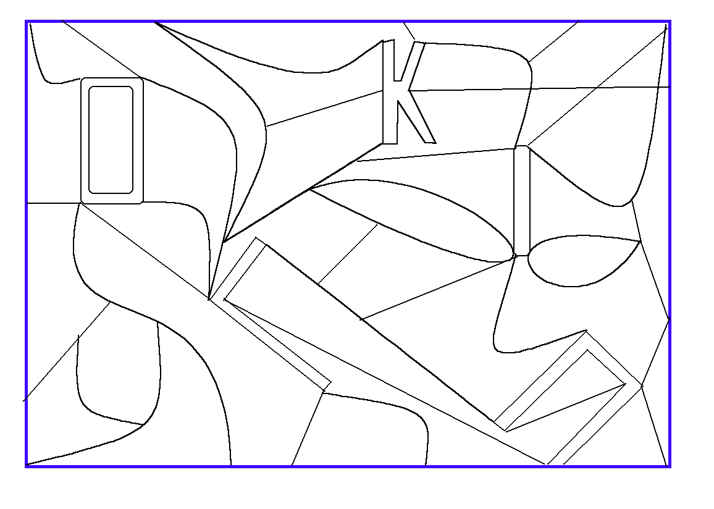
А) Знайдіть на малюнку букви.

Б) Що зайве?
10, 20, 22, 30, 50, 90.
В) З поданих складів склади слова і знайди зайве:
лу, ко, яб
ві, кі
на, нас, а
ун, кло
ва, сли
ІV. Підсумок уроку.
- Людям яких професій потрібний у роботі комп’ютер? Поясніть свою думку та розфарбуйте малюнки в робочому зошиті (Завдання 1,С.2).
V. Домашнє завдання.
Підручник. Завдання 5,С.13.

